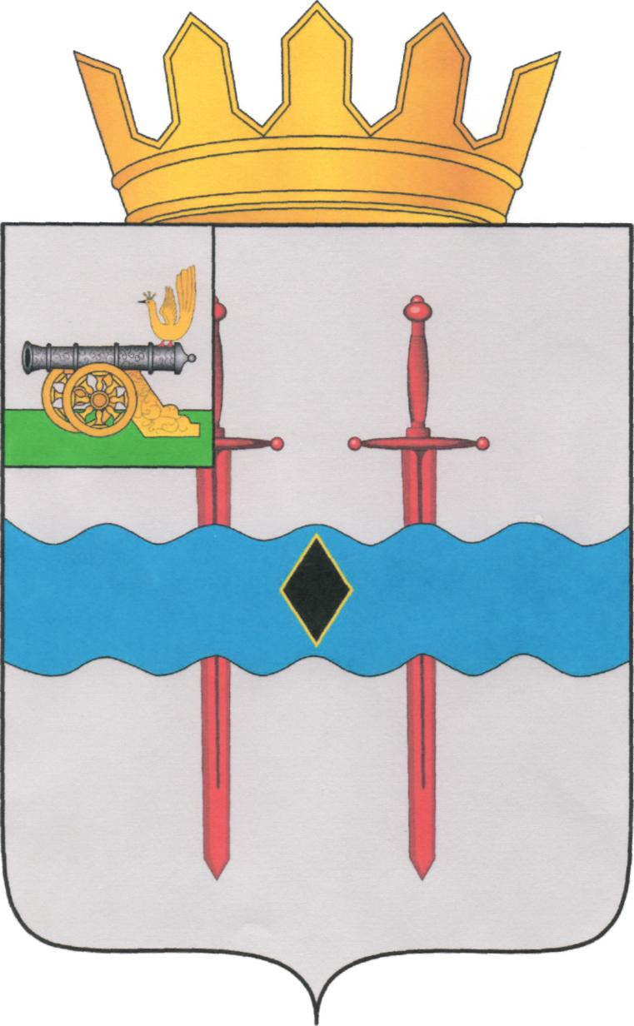

АДМИНИСТРАЦИЯ МУНИЦИПАЛЬНОГО ОБРАЗОВАНИЯ
«КАРДЫМОВСКИЙ РАЙОН» СМОЛЕНСКОЙ ОБЛАСТИ

П О С Т А Н О В Л Е Н И Е

от 19.07.2022 № 00497

Об установлении нормативов состава сточных вод

В соответствии с пунктами 4, 4.3 части 1 статьи 17 Федерального закона от 06.10.2003 № 131-ФЗ «Об общих принципах организации местного самоуправления в Российской Федерации», пунктом 9.1 части 1 статьи 6 Федерального закона от 07.12.2011 №416-ФЗ «О водоснабжении и водоотведении», разделом XIII Правил холодного водоснабжения, утвержденных постановлением Правительства Российской Федерации от 29.07.2013 №644, руководствуясь Уставом муниципального образования «Кардымовский район» Смоленской области, Администрация муниципального образования «Кардымовский район» Смоленской области

п о с т а н о в л я е т:

1. Установить нормативы состава сточных вод и концентраций загрязняющих веществ в сточных водах при приеме и последующей очистке на комплексе инженерных сооружений в районе деревня Васильево Кардымовского района Смоленской области согласно приложению к настоящему постановлению.
2. Настоящее постановление разместить на официальном сайте Администрации муниципального образования «Кардымовский район» Смоленской области в сети «Интернет».
3. Контроль исполнения настоящего постановления возложить на заместителя Главы муниципального образования «Кардымовский район» Смоленской области (Д.В. Тарасов).

Глава муниципального образования «Кардымовский район» Смоленской области | П.П. Никитенков

Исп. | Специалист 1-ой категории отдела строительства, ЖКХ, транспорта, связи Администрации муниципального образования «Кардымовский район» Смоленской области  Кузьмина Ольга Александровна  __________________________  Тел. 8 (48167) 4-17-32 |  | Разослать: 1 экз - в отдел

Визы:

Заместитель Главы муниципального образования «Кардымовский район» Смоленской области | Тарасов Д.В.
 |  | (подпись) |  | (дата)
Начальник отдела правовой работы и делопроизводства Администрации муниципального образования «Кардымовский район» Смоленской области | Мартынов В.В.
 |  | (подпись) |  | (дата)
Управляющий делами Администрации муниципального образования «Кардымовский район» Смоленской области | Агафонова Т.М.
 |  | (подпись) |  | (дата)

Приложение № 1

УТВЕРЖДЕН
постановлением Администрации муниципального образования «Кардымовский район» Смоленской области
от «__»________2022 года № ____

Максимальные допустимые значения нормативных показателей общих свойств сточных вод и концентраций загрязняющих веществ в сточных водах при приеме и последующей очистке на комплексе инженерных сооружений в районе д. Васильево Смоленской области

Наименование вещества (показателя) |  | Единица измерения | Максимальное допустимое значение показателя и (или) концентрации (по валовому содержанию в натуральной пробе сточных вод) | Группа | Коэффициент воздействия загрязняющего вещества или показателя свойств сточных вод на централизованные системы водоотведения | Отношение ФКik ДКi или значение показателя, при котором превышение является грубым
1. | Взвешенные вещества | мг / дм^{з} | 300 | 1 | 0,7 | 3
2. | БПК5 | мг / дм^{з} | 300 | 1 | 0,7 | 3
3. | ХПК | мг / дм^{з} | 500 | 1 | 0,7 | 3
4. | Азот общий | мг / дм^{з} | 50 | 1 | 0,7 | 3
5. | Фосфор общий | мг / дм^{з} | 12 | 1 | 0,7 | 3
6. | Нефтепродукты | мг / дм^{з} | 10 | 2 | 1 | 3
7. | Хлор и хлорамины | мг / дм^{з} | 5 | 2 | 2 | 2
8. | Соотношение ХПК: БПК5 | - | не более 2,5 | 2 | 0,5 | 1.3
9. | Фенолы (сумма) | мг / дм^{з} | 5 | 2 | 5 | 3
10. | Сульфиды  (s-H2s+s2-) | мг / дм^{з} | 1,5 | З | 2 | 2
11. | Сульфаты | мг / дм^{з} | 1000 | 3 | 2 | 2
12. | Хлориды | мг / дм^{з} | 1000 | З | 2 | 2
13. | Алюминий | мг / дм^{з} | 5 | 4 | 2 | 3
14. | Железо | мг / дм^{з} | 5 | 4 | 2 | 3
15. | Марганец | мг / дм^{з} | 1 | 4 | 2 | 3
16. | Медь | мг / дм^{з} | 1 | 4 | 2 | 3
17. | Цинк | мг / дм^{з} | 1 | 4 | 2 | 3
18. | Хром общий | мг / дм^{з} | 0,5 | 4 | 2 | 3
19. | Хром шестивалентный | мг / дм^{з} | 0,05 (0,1) | 4 | 2 | 3
20. | Никель | мг / дм^{з} | 0,25 (0,5) | 4 | 2 | 3
21. | Кадмий | мг / дм^{з} | 0,015 (0,1) | 4 | 2 | 3
22. | Свинец | мг / дм^{з} | 0,25 | 4 | 2 | 3
23. | Мышьяк | мг / дм^{з} | 0,05 (0,1) | 4 | 2 | 3
24. | Ртуть | мг / дм^{з} | 0,005 | 4 | 2 | 3
25. | Водородный показатель (рН) | Единиц | 6-9 | - | 1 (при 5,5<рН<6 и 9<рН<10), 2 (при 10≤рН≤11),3 (при 5<рН≤5,5 и 11≤рН≤12),5 (при 4,5≤рН≤5) | Значения показателя менее 5 и более 11
26. | Температура | ℃ | +40 | - | 0,5 (+40<ФК<+50),  1 (+50≤ФК<+60),  2 (+60≤ФК≤+70),  3 (+70≤ФК≤+80) | Значения показателя +60 и более
27. | Жиры | мг / дм^{з} | 5 | - | 1 | 3
28. | Летучие органические соединения (ЛОС) (толуол, бензол, ацетон, метанол, этанол, бутанол-1, бутанол-2, пропанол-1, пропанол-2 – по сумме ЛОС) | мг / дм^{з} | 5 | - | 1 | 2
29. | СПАВ неиогенные | мг / дм^{з} | 10 | 5 | 0,6 | 3
30. | СПАВ анионные | мг / дм^{з} | 10 | 5 | 0,6 | 3

